BÁO CÁO THẨM ĐỊNH GIÁ TRỊ TÀI SẢN
(Áp dụng cho TSBĐ là QSD đất và tài sản khác gắn liền trên đất là nhà ở riêng lẻ)
Số……../20…../BACABANK- CN…
I. THÔNG TIN CHUNG
- Chi nhánh/Mã Chi nhánh:………………..Mã tài sản……………………
- Chủ sở hữu tài sản:……………………….
- Khách hàng vay: …………………
Mối quan hệ giữa chủ tài sản và khách hàng vay:…………………..
- Thời gian phân hồ sơ:…………………………….
- Thời gian hoàn tất báo cáo thẩm định để ký:…………
- Mục đích thẩm định | Làm cơ sở cấp tín dụng | □
- Mục đích thẩm định | TSBĐ bổ sung/thay thế | □
- Mục đích thẩm định | Cơ cấu nợ/Xử lý nợ | □
II. MÔ TẢ VỀ BẤT ĐỘNG SẢN
1. Vị trí bất động sản
- Số……………………………..Đường/Ấp……………………….
- Phường/xã……………………Quận/huyện……………………
- Tỉnh/Thành phố……………………
- Vị trí…………………………………
2. Chứng từ pháp lý
- ………………………………………………
- ………………………………………………
3. Đặc điểm về bất động sản
a. Về đất:
- Thửa đất số:
- Tờ bản đồ số:
- Mục đích sử dụng đất:……………………
- Hình thức sử dụng đất:……………………..
- Thời hạn sử dụng đất:…………………….
- DTSD thực tế:…………m2 Chiều dài……….m2 Chiều rộng……….m2
- DTSD được công nhận:……m2 Chiều dài……….m2 Chiều rộng……….m2
- Độ rộng mặt đường/ngõ trước thửa đất :………………………m
- Hình dáng thửa đất …………………………………………………………………………..
- Số lượng mặt tiền :…………………..Hướng……………………………………………….
b. Về tài sản gắn liền với đất:
- Loại tài sản: .................... Năm xây dựng................ Tiện nghi............................
- Cấu trúc:..........................
+ Số tầng:.................... + Mái:..........................
+ Tường:...................... + Nền:..........................
- DTSD thực tế:....................... - DTSD được công nhận:.........
- Tổng số phòng :…………….trong đó ……………phòng ngủ,…………….phòng WC
III. KẾT QUẢ THẨM ĐỊNH
1. Quy hoạch sử dụng đất nơi bất động sản tọa lạc:………………………
2. Mục đích sử dụng của bất động sản……………………….
3. Khả năng chuyển nhượng………………………………
4. Định giá bất động sản:…………………….
a. Giá trị bất động sản: đvt : VND
Khoản mục | Theo đơn giá nhà nước | Theo đơn giá thẩm định
1. Giá trị quyền sử dụng đất
- Diện tích (m2)
- Đơn giá (đvt/m2)
- Hệ số K
2. Giá trị tài sản gắn liền với đất
- Diện tích (m2)
- Đơn giá (đvt/m2)
3. Tổng giá trị =1+2
Trị giá tài sản làm tròn:........
Bằng chữ:.........................
b. Giải thích phương pháp định giá
TT | Nội dung | Tài sản cần thẩm định | Tài sản so sánh 1 | Tài sản so sánh 2 | Tài sản so sánh 3
 | Mô tả chi tiết tài sản |  | Địa chỉ, diện tích từng loại đất, tài sản trên đất. Tên và điện thoại liên hệ | Địa chỉ, diện tích từng loại đất, tài sản trên đất. Tên và điện thoại liên hệ | Địa chỉ, diện tích từng loại đất, tài sản trên đất. Tên và điện thoại liên hệ
 | Thời điểm giao dịch
A | Giá tham khảo
1 | Giá ước tính giao dịch thành công
2 | Giá trị tài sản trên đất
3 | Giá trị quyền sử dụng đất
4 | Tổng diện tích đất
B | Đơn giá đất (vnđ/m2)
C | Điều chỉnh theo các yếu tố
1 | Diện tích đất  (chỉ tính diện tích đất cùng mục đích sử dụng với đất so sánh)
 | Tỷ lệ điều chỉnh
2 | Tình trạng pháp lý  (Đã có Giấy chứng nhận/chưa có giấy chứng nhận)
 | Tỷ lệ điều chỉnh
3 | Hình dạng  (vuông vắn/không vuông vắn)
 | Tỷ lệ điều chỉnh
4 | Độ rộng mặt tiền:
 | Tỷ lệ điều chỉnh
5 | Độ rộng mặt cắt ngõ
 | Tỷ lệ điều chỉnh
6 | Khoảng cách ra đường phố chính.  (nêu rõ tên đường phố chính tham chiếu nếu có)
 | Tỷ lệ điều chính
7 | Khả năng kinh doanh  (có/không khả năng sử dụng làm cửa hàng, văn phòng)
 | Tỷ lệ điều chỉnh
8 | Môi trường kinh tế xã hội  (thuận lợi giao thông/hạ tầng kỹ thuật/gần trung tâm/trình độ dân trí/an ninh trật tự...)
 | Tỷ lệ điều chỉnh
9 | Yếu tố khác
 | Tỷ lệ điều chỉnh
E | Tổng tỷ lệ điều chỉnh
F | Đơn giá sau điều chỉnh
G | Đơn giá lựa chọn
Lưu ý:
- Giá tham khảo: Giá trị chào mua/chào bán/giao dịch thành công do thẩm định viên thu thập trên thị trường
- Giá ước tính giao dịch thành công: Giá trị tài sản có thể mua bán được sau khi điều chỉnh theo mức độ tin cậy của thông tin và biến động thị trường.
- Giá trị QSD đất = Giá ước tính giao dịch thành công – Giá trị tài sản gắn liền trên đất
- Đơn giá (B) = Giá trị QSD đất/diện tích đất
- Tỷ lệ điều chỉnh: Nếu BĐS so sánh kém hơn BĐS thẩm định thì điều chỉnh tỷ lệ tăng (+%); BĐS so sánh thuận lợi hơn BĐS thẩm định thì điều chỉnh tỷ lệ giảm (-%).
- Đơn giá sau điều chỉnh (F) = Đơn giá (B) x (100% + tổng tỷ lệ điều chỉnh)
- Đơn giá lựa chọn (G) = Trung bình cộng của đơn giá sau điều chỉnh của các tài sản so sánh.
1.2 Định giá tài sản gắn liền trên đất
STT | Hạng mục CTXD | Diện tích (m2)  (1) | Đơn giá (VNĐ)  (2) | Chất lượng còn lại (%)  (3) | Giá trị thẩm định (VNĐ)  (4=1x2x3)
1 | ………..
2 | …………
 | Giá trị tài sản trên đất |  |  |  | ………..

IV. KIẾN NGHỊ
..........................................................................................................................................................................................................................................................................................
..........................................................................................................................................................................................................................................................................................
..........................................................................................................................................................................................................................................................................................
..........................................................................................................................................................................................................................................................................................
..........................................................................................................................................................................................................................................................................................

SƠ ĐỒ VỊ TRÍ TÀI SẢN
(In hình bản đồ nơi có vị trí tài sản)
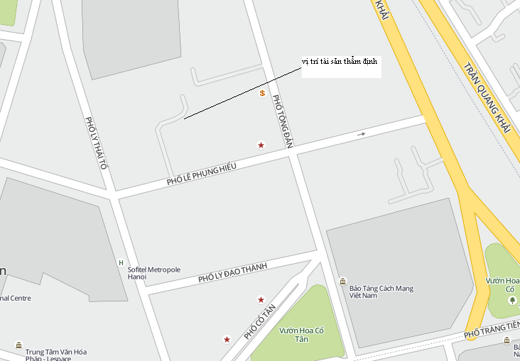
HÌNH ẢNH TÀI SẢN
Tối thiểu 3 hình ảnh đặc trưng của BĐS sau:
- Hình ảnh tổng thể tài sản và không gian xung quanh
- Hình ảnh độ rộng đường/ngõ kết hợp mặt tiền tài sản
- Hình ảnh nổi bật về nội thất tài sản hoặc hình ảnh đặc điểm hoặc yếu tố có ảnh hưởng lớn đến giá trị tài sản.

..............., ngày .... tháng .... năm ....
NGƯỜI THẨM ĐỊNH TRƯỞNG PHÒNG NGƯỜI PHÊ DUYỆT

